SỞ GIÁO DỤC VÀ ĐÀO TẠO
THÀNH PHỐ HỒ CHÍ MINH
TRƯỜNG THPT THẠNH LỘC

HƯỚNG DẪN SỬ DỤNG VIETSCHOOL CHO GIÁO VIÊN BỘ MÔN
- Tài khoản của giáo viên:
- Địa chỉ website: http://nhapdiem.vn
- Tên tài khoản: số điện thoại di động của thầy/cô
- Mật khẩu: 123 (nhớ đổi mật khẩu trước khi nhập điểm)
- Giáo viên khi nhận tài khoản có trách nhiệm:
- Thực hiện đổi mật khẩu ở lần đăng nhập đầu tiên để bảo mật thông tin; bổ sung đầy đủ các thông tin chính xác và đầy đủ.
- Không cho người khác sử dụng tài khoản của mình.
- Hướng dẫn đăng nhập:
- Để sử dụng website yêu cầu người sử dụng trình duyệt web Firefox hoặc Chrome hoặc Cốc cốc
- Trong quá trình sử dụng yêu cầu bắt buộc sử dụng bộ gõ tiếng Việt Unikey, sử dụng bảng mã Unicode dựng sẵn.
Các bước đăng nhập:
- Mở trang web nhapdiem.vn sẽ hiển thị thông báo sau:
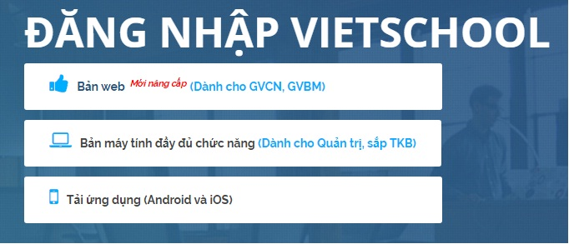

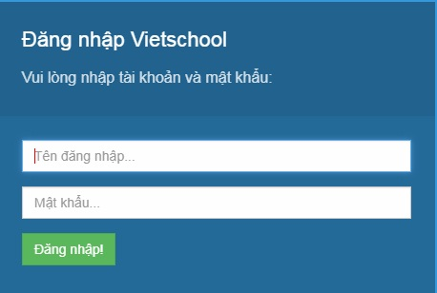
- Nhấp vào “Bản web Mới nâng cấp (Dành cho GVCN, GVBM)” sẽ hiển thị thông báo sau.

- Dùng tên tài khoản và mật khẩu được cấp ở trên để đăng nhập vào hệ thống qua 2 ô tương ứng.
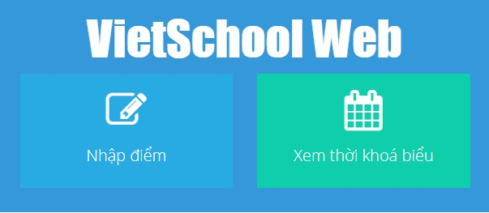
- Sau khi đăng nhập thành công người dùng sẽ quan sát thấy màn hình sau:

- Nhấp vào nút “Nhập điểm” người dùng sẽ quan sát thấy màn hình chính:

Đổi mật khẩu:
- Từ màn hình chính, click chuột vào nút “Tài khoản”.
- Xuất hiện khung điều khiển như hình, chọn “Đổi mật khẩu”
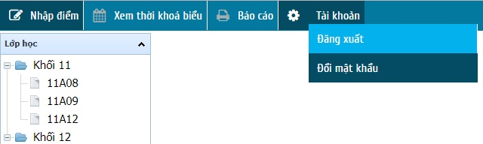

Click
chuột
trái

- Mục “Đổi mật khẩu”: yêu cầu đổi mật khẩu trong lần đăng nhập đầu tiên. Thành viên lựa chọn mật khẩu dễ nhớ cho bản thân và an toàn thông tin cá nhân. Nhập mật khẩu được cấp vào ô “Mật khẩu cũ”, nhập mật khẩu mới vào 2 ô còn lại và click vào nút :”Đồng ý” để hoàn thành.
HƯỚNG DẪN NHẬP ĐIỂM: Sau khi đăng nhập từ màn hình chính lần lượt chọn:
- B1: Chọn vào Nhập điểm
- B2: Chọn Lớp (Giáo viên dạy bao nhiêu lớp sẽ hiện bấy nhiêu lớp)
- B3: Chọn Môn (Giáo viên dạy bao nhiêu môn sẽ hiện bấy nhiêu môn)
- B4: Chọn Đợt điểm. (Lưu ý: Chọn đúng đợt điểm cần nhập)
- B5: Nhập điểm. (Lưu ý: Khi nhập 75 hệ thống sẽ tự chuyển thành 7,5)
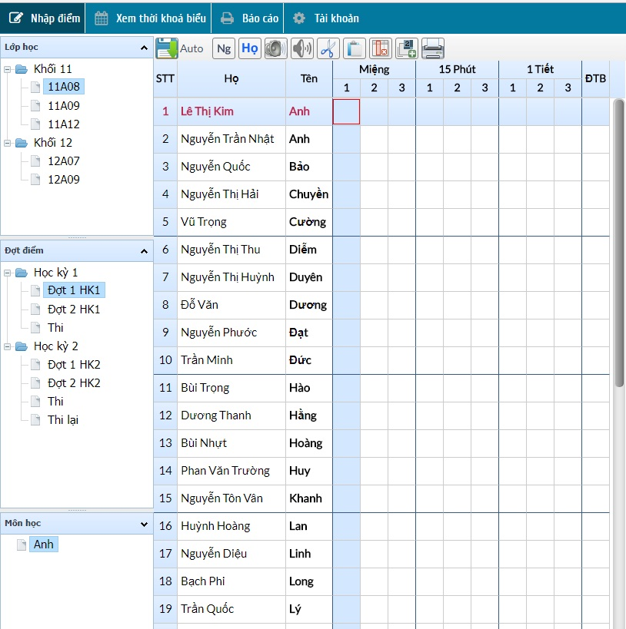

Chọn đúng đợt điểm cần nhập

Thời gian nhập điểm: từ ngày 01 tháng 11 đến 24 giờ 00 ngày 10 tháng 11 năm 2017
Cần được hướng dẫn thêm (nếu cần) gặp Thầy Khanh hoặc Anh Sang

